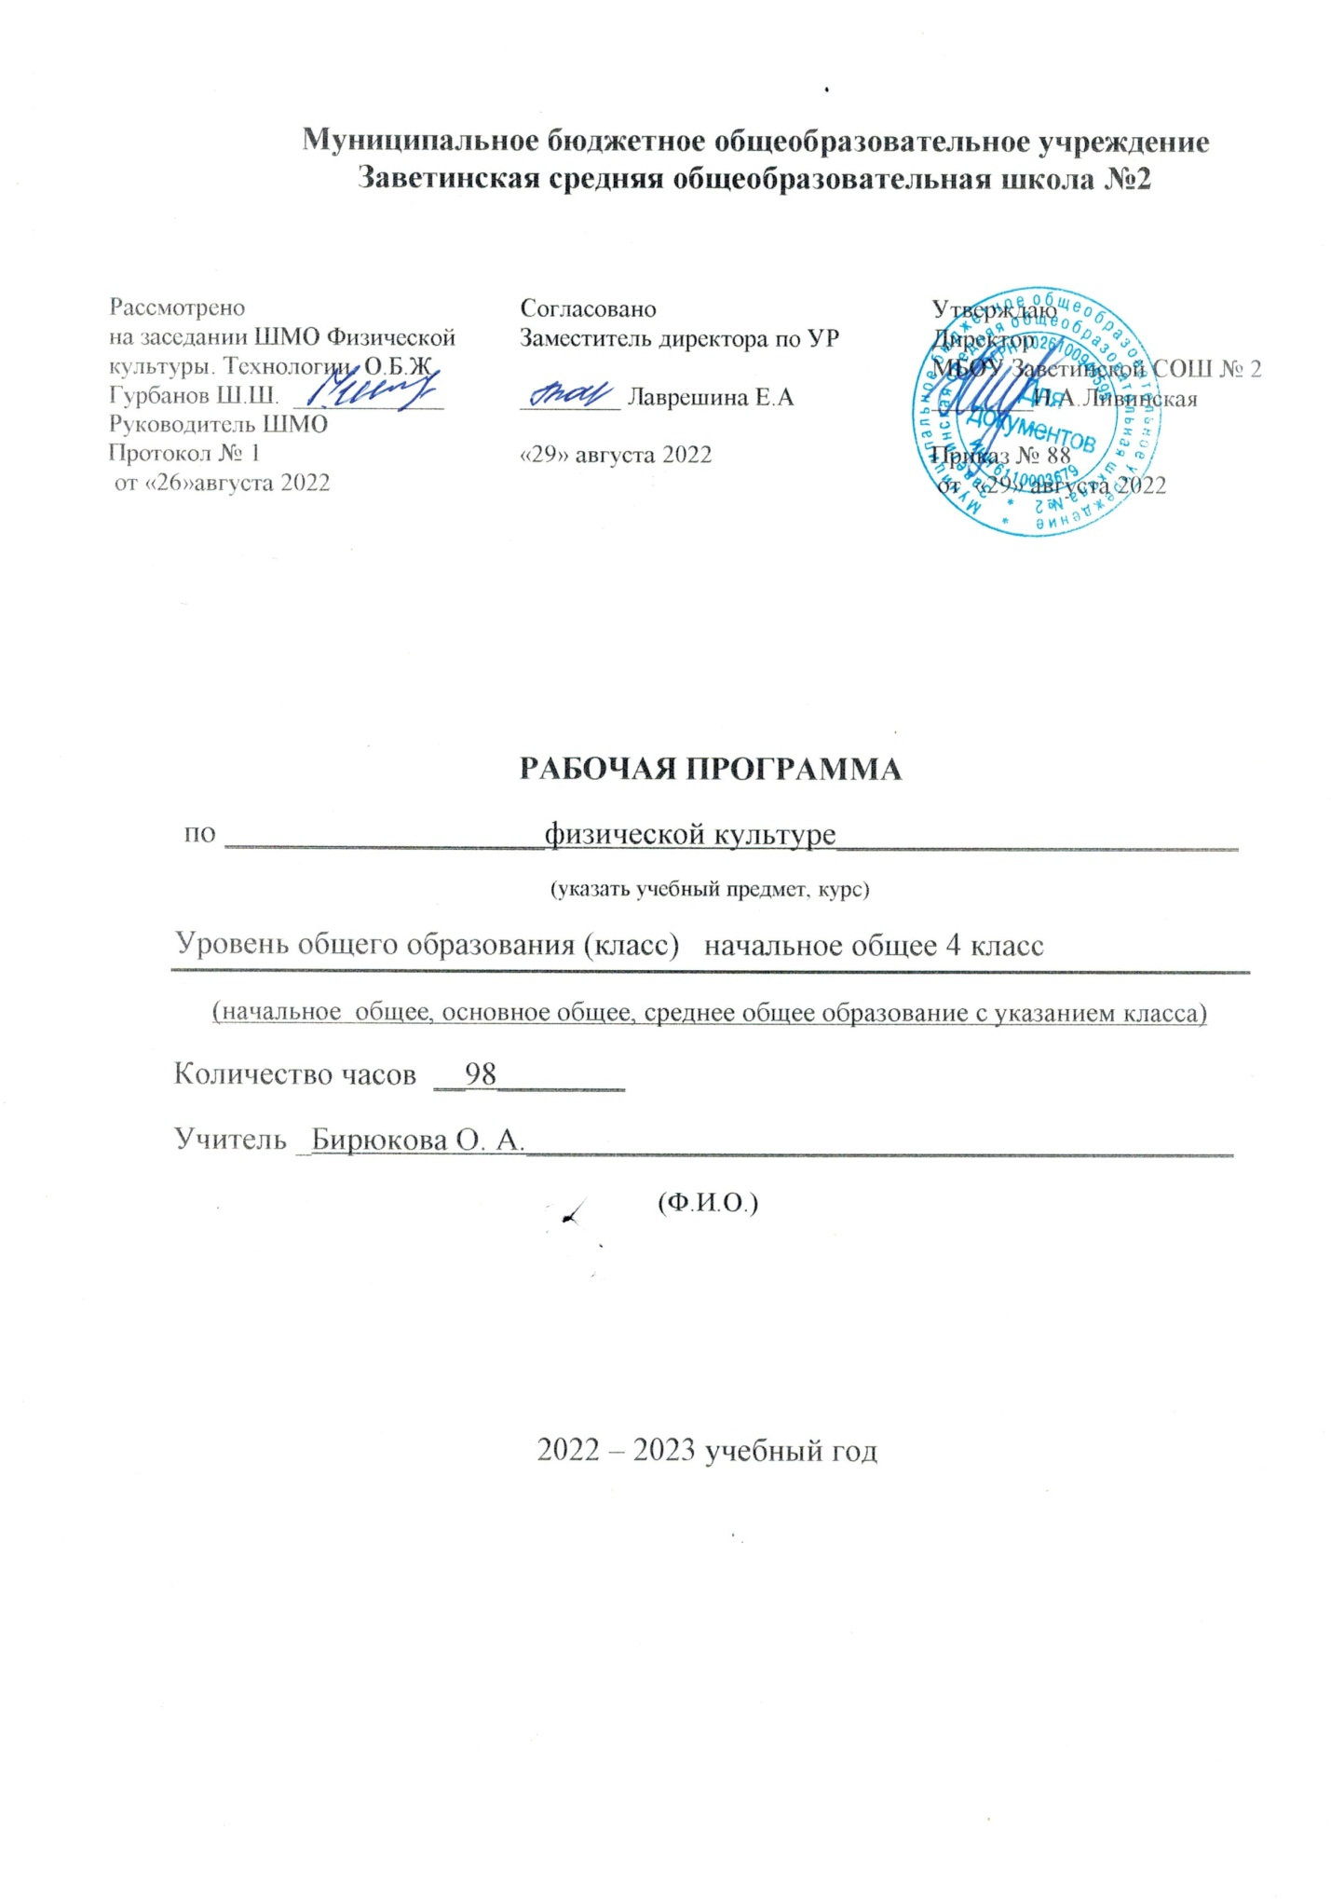

Пояснительная записка.
Данная рабочая программа для 4 класса разработана в соответствии с Федеральным государственным образовательным стандартом начального общего образования по утвержденным приказом Министерства образования и науки РФ №373 от 06.10.2009г. на основе.
Примерной основной образовательной программы начального общего образования, авторской программы В.И. Лях Физическая культура. (УМК «Школа России» )
Положения «О структуре, порядке разработки и утверждения рабочих программ учебных предметов, курсов, дисциплин (модулей) и дополнительных общеразвивающих программ муниципального бюджетного общеобразовательного учреждения Заветинской средней общеобразовательной школы №2» от 22.08.2019.

Основной образовательной программы начального общего образования Заветинской СОШ№2 приказ №68 от 31.08.2020;

Календарно-учебным графиком на 2022-2023 уч.год приказ №86 от 23.08.2022; Учебным планом на 2022-2023 уч.год приказ №86 от 23.08.2022.

Программа рассчитана на 102часов (3ч в неделю) в соответствии с учебным планом МБОУ Заветинской СОШ№2 на 2022-2023учебный год, по тематическому планированию 98 часов,т.к.08.03,01.05,08.05,09.05.выпали на праздничные дни, пропущенные темы будут проведены за счёт совмещения.
Содержание учебного курса Физическая культура»

Структура и содержание учебного предмета задаются в предлагаемой программе в конструкции двигательной деятельности с выделением соответствующих учебных разделов: «Знания о физической культуре», «Способы двигательной деятельности» и «Физическое совершенствование».

Содержание раздела «Знания о физической культуре» отработано в соответствии с основными направлениями развития познавательной активности человека:

- знания о природе (медико биологические основы деятельности);

- знания о человеке(психолого-педагогические основы деятельности);

- знания об обществе (историко-социологические основы деятельности).

Среди теоретических знаний, предлагаемых в программе, можно выделить вопросы по истории физической культуры и спорта, личной гигиене, основам организации и проведения самостоятельных занятий физическими упражнениями.

Раздел «Способы двигательной деятельности» содержит представления о структурной организации предметной деятельности, отражающейся в соответствующих способах организации, исполнения и контроля. Материал по способам двигательной деятельности предусматривает обучение школьников элементарным умениям самостоятельно контролировать физическое развитие и физическую подготовленность, оказывать доврачебную помощь при легких травмах. Овладение этими умениями соотносится в программе с освоением школьниками соответствующего содержания практических и теоретических разделов.

Планируемые результаты освоения предмета, курса:

В процессе изучения физической культуры на уровне начального общего образования обучающийся достигнет следующих личностных результатов: Личностными результатами освоения учащимися содержания программы по физической культуре являются следующие умения:
- активно включаться в общение и взаимодействие со сверстниками на принципах уважения и доброжелательности, взаимопомощи и сопереживания;
- проявлять положительные качества личности и управлять своими эмоциями в различных (нестандартных) ситуациях и условиях;
- проявлять дисциплинированность, трудолюбие и упорство в достижении поставленных целей;
- оказывать бескорыстную помощь своим сверстникам, находить с ними общий язык и общие интересы.
Мета предметные результаты освоения содержания программы по физической культуре являются следующие умения:
- характеризовать явления (действия и поступки), давать им объективную оценку на основе освоенных знаний и имеющегося опыта;
- находить ошибки при выполнении учебных заданий, отбирать способы их исправления;
- общаться и взаимодействовать со сверстниками на принципах взаимоуважения и взаимопомощи, дружбы и толерантности;
- обеспечивать защиту и сохранность природы во время активного отдыха и занятий физической культурой;
- организовывать самостоятельную деятельность с учётом требований её безопасности, сохранности инвентаря и оборудования, организации места занятий;
- планировать собственную деятельность, распределять нагрузку и отдых в процессе ее выполнения;
- анализировать и объективно оценивать результаты собственного труда, находить возможности и способы их улучшения;
- видеть красоту движений, выделять и обосновывать эстетические признаки в движениях и передвижениях человека;
- оценивать красоту телосложения и осанки, сравнивать их с эталонными образцами;
- управлять эмоциями при общении со сверстниками и взрослыми, сохранять хладнокровие, сдержанность, рассудительность;
- технически правильно выполнять двигательные действия из базовых видов спорта, использовать их в игровой и соревновательной деятельности.
Предметные результаты освоения учащимися содержания программы по физической культуре являются следующие умения:
- планировать занятия физическими упражнениями в режиме дня, организовывать отдых и досуг с использованием средств физической культуры;
- излагать факты истории развития физической культуры, характеризовать её роль и значение в жизнедеятельности человека, связь с трудовой и военной деятельностью; представлять физическую культуру как средство укрепления здоровья, физического развития и физической подготовки человека;
- измерять (познавать) индивидуальные показатели физического развития (длину и массу тела), развития основных физических качеств;
- оказывать посильную помощь и моральную поддержку сверстникам при выполнении учебных заданий, доброжелательно и уважительно объяснять ошибки и способы их устранения;
- организовывать и проводить со сверстниками подвижные игры и элементы соревнований, осуществлять их объективное судейство;
- бережно обращаться с инвентарём и оборудованием, соблюдать требования техники безопасности к местам проведения;
- организовывать и проводить занятия физической культурой с разной целевой направленностью, подбирать для них физические упражнения и выполнять их с заданной дозировкой нагрузки;
- характеризовать физическую нагрузку по показателю частоты пульса, регулировать её напряжённость во время занятий по развитию физических качеств;
- взаимодействовать со сверстниками по правилам проведения подвижных игр и соревнований;
- в доступной форме объяснять правила (технику) выполнения двигательных действий, анализировать и находить ошибки, эффективно их исправлять;
- подавать строевые команды, вести подсчёт при выполнении общеразвивающих упражнений;
- находить отличительные особенности в выполнении двигательного действия разными учениками, выделять отличительные признаки и элементы;
- выполнять акробатические и гимнастические комбинации на необходимом техничном уровне, характеризовать признаки техничного исполнения;
- выполнять технические действия из базовых видов спорта, применять их в игровой и соревновательной деятельности;

- применять жизненно важные двигательные навыки и умения различными способами, в различных изменяющихся, вариативных условиях.

Норма оценок: устный ответ.
Оценка «5» - ответ, в котором ученик демонстрирует глубокое понимание сущности материала, логично его излагает, использует примеры из практики.
Оценка «4» - ответ, в котором содержатся небольшие неточности .
Оценка«3» - ответ, в котором отсутствует логическая последовательность, незначительные ошибки.
имеются пробелы в знаниях материала, нет должной аргументации.
Оценка «2» - плохое понимание и знание теоритического и практического материала.

По технике владения двигательными действиями:
Оценка «5» - двигательное действие выполнено правильно, точно , в надлежащем темпе, легко и чётко.
Оценка «4» - двигательное действие выполнено в основном правильно, но недостаточно легко и чётко, наблюдается скованность в движении.
Оценка «3» - двигательное действие в основном правильно, но допущена одна грубая или несколько ошибок.

Тематическое планирование 4класс.

№ | Тема раздела | Кол-во часов | Сроки прохождения
1 | Основы знания о физической культуре – | 4
2 | Физкультурно-оздоровительная деятельность | 14
3  4  5 | Спортивно-оздоровительная деятельность  гимнастика с основами акробатики .  легкая атлетика – | 75  18  20
6  7 | лыжные гонки  подвижные и спортивные игры | 15  28

Тематическое планирование 4 класс.
№ | Тема урока | Кол-во часов | Дата | Примечания
1 | Техника безопасности на уроках физической культуры. Спринтерский бег, техника высокого старта. | 1 | 05.09.
2 | Высокий старт. Спринтерский бег. Подвижные игры. | 1 | 06.09.
3 | Бег с ускорением 30 метров. Подтягивание в висе. Подвижные игры. | 1 | 07.09.
4 | Спринтерский бег. Бег 60метров. Подвижные игры. | 1 | 12.09.
5 | Прыжок в длину с места. Метание малого мяча. | 1 | 13.09.
6 | Прыжок в длину с места, метание малого мяча в цель. | 1 | 14.09.
7 | Прыжок в длину с места, метание малого мяча в горизонтальную цель. | 1 | 19.09.
8 | Бег на средние дистанции. Прыжок в длину с места. | 1 | 20.09.
9 | Бег на средние дистанции. Высокий старт Подтягивание в висе. | 1 | 21.09.
10 | Бег на средние дистанции. Бег 800 метров Подвижные игры. | 1 | 26.09.
11 | Бег на средние дистанции . Подтягивания в висе. Подвижные игры. | 1 | 27.09.
12 | Бег по пересечённой местности с преодолением препятствий. Эстафеты. | 1 | 28.09.
13 | Бег в умеренном темпе. Подтягивание. Челночный бег 3-10 м. | 1 | 03.10.
14 | Равномерный бег 3мин. Подтягивание Подвижные игры. | 1 | 04.10
15 | Равномерный бег 3мин. Чередование ходьбы и бега. Метание малого мяча в цель. | 1 | 05. 10
16 | Бег по пересечённой местности. Бег с преодолением препятствий Сгибание и разгибание рук в упоре лёжа. | 1 | 10.10.
17 | Прыжок в длину с места. Подвижные игры. | 1 | 11.10.
18 | Прыжки через скакалку. Отжимания. Подвижные игры. | 1 | 12.10
19 | Прыжки через скакалку. Отжимания. Подвижные игры. | 1 | 17.10.
20 | Прыжок в высоту. Отжимания. Подвижные игры. | 1 | 18.10.
 | Гимнастика | 18
21 | Техника безопасности. Акробатика.  Строевые упражнения. | 1 | 19.10.
22 | Акробатика. Перекаты в группировке. Подвижные игры. | 1 | 24.10
23 | Акробатика. Кувырок вперёд. Перекаты.  Подвижные игры. | 1 | 25.10.
24 | Акробатика. Перекаты в группировке. Кувырок вперёд. | 1 | 26. 10.
25 | Висы. Строевые упражнения. Подвижные игры. | 1 | 07.11.
26 | Висы. Строевые упражнения. Подвижные игры. | 1 | 08.11.
27 | Висы. Строевые упражнения. Подвижные игры. | 1 | 09.11.
28 | Висы. Строевые упражнения Подвижные игры.. | 1 | 14.11.
29 | Опорный прыжок (вскок в упор стоя на колени, перейти в упор присев соскок вперёд. | 1 | 15.11.
30 | Опорный прыжок. Отжимания. Эстафеты. | 1 | 16. 11
31 | Опорный прыжок. Наклон вперёд (на гибкость). | 1 | 21.11.
32 | Опорный прыжок Наклон вперёд (30 сек) | 1 | 22.11.
33 | Лазание, упражнения в равновесии. Развитие гибкости. | 1 | 23.11.
34 | Лазание. Упражнения в равновесии. Развитие силы. | 1 | 28.11.
35 | Лазание. Упражнения в равновесии. Развитие координации. | 1 | 29.11.
36 | Лазание. Упражнения в равновесии. Развитие координации. | 1 | 30.11.
37 | Лазание по канату в три приема. Развитие гибкости. | 1 | 05.12.
38 | Лазание по канату в три приема. Развитие силы. | 1 | 06.12.
 | Подвижные игры на основе Баскетбола | 9
39 | ТБ. Ловля и передача мяча на месте. Эстафеты. | 1 | 07.12.
40 | Ловля и передача на месте. Подвижные игры. | 1 | 12.12.
41 | Ловля и передача в шеренгах. Эстафеты. | 1 | 13.12.
42 | Ловля и передача в парах. Подвижные игры. | 1 | 14. 12
43 | Ловля и передача в движении. Подвижные игры. | 1 | 19.12.
44 | Ловля и передача в движении. Эстафеты. | 1 | 20.12.
45 | Ведение мяча правой и левой рукой на месте. Эстафеты. | 1 | 21.12
46 | Ведение правой и левой рукой шагом.  Подвижные игры. | 1 | 09.01.
47 | Ведение мяча в движении. Подвижные игры. | 1 | 10.01.
 | Лыжная подготовка | 10
48 | Техника безопасности.  Попеременный двушажный ход.  Одежда лыжника Подвижные игры. | 1 | 11.01
49 | Одновременный двушажный ход.  Безшажный и одношажный хода. Подвижные игры. | 1 | 16.01.
50 | Бесшажный и одношажный хода. Подвижные игры. | 1 | 17.01
51 | Одновременный двушажный ход  Подъём «полу ёлочкой» | 1 | 18.01
52 | Подъём «полу ёлочкой» Поворот переступанием. | 1 | 23.01.
53 | Подъём «полу ёлочкой» Поворот махом на месте. | 1 | 24.01
54 | Прямой переход. Переход с прокатом. Поворот на месте махом. | 1 | 25.01.
55 | Попеременный двушажный ход. »Горная эстафета». | 1 | 30.01.
56 | Подъём «полу ёлочкой» Торможение «Плугом». | 1 | 31.01.
57 | Попеременный двушажный ход . Прохождение дистанции 1500 м. | 1 | 01.02.
 | Подвижные и спортивные игры на основе баскетбола.
58 | Бросок мяча в кольцо. Подвижные игры.  Техника безопасности. | 1 | 06.02
59 | Бросок мяча в кольцо. Подвижные игры. | 1 | 07.02.
60 | Бросок мяча в кольцо. Эстафеты. | 1 | 08.02.
61 | Бросок двумя руками от груди. Ведение мяча. Подвижные игры. | 1 | 13.02.
62 | Бросок мяча двумя руками от груди. Эстафеты. | 1 | 14.02.
63 | Бросок мяча двумя руками от груди. Подвижные игры. | 1 | 15.02
64 | Бросок мяча двумя руками от груди  Эстафеты. | 1 | 20.02.
65 | Ведение мяча Ловля и передача мяча на месте. | 1 | 21.02.
66 | Ведение мяча Ловля и передача мяча в парах , в шеренгах. | 1 | 22.02.
67 | Бросок мяча в корзину. «Передал садись» | 1 | 27.02.
68 | Эстафеты ,подвижные игры. | 1 | 28.02.
 | Волейбол | 20
69 | Техника безопасности. Стойка волейболиста. Перемещения. | 1 | 01.02.
70 | Передача мяча двумя руками сверху. Подвижные игры. | 1 | 06.03
71 | Передача мяча двумя руками сверху. ( Мяч водящему.) | 1 | 07.03.
72 | Передача мяча сверху на месте. Подвижные игры. | 1 | 13.03.
73 | Приём и передача мяча в парах. Эстафеты. | 1 | 14.03.
74 | Приём и передача мяча в парах на месте. Подвижные игры. | 1 | 15.03
75 | Приём и передача мяча в парах на месте. Эстафеты. | 1 | 20.03.
76 | Передача мяча сверху, приём мяча снизу. Эстафета. | 1 | 21.03.
77 | «Передал садись . Мяч водящему. | 1 | 22.03.
78 | Подвижные игры, эстафеты. | 1 | 03.04
79 | Передача мяча двумя руками сверху. Подвижные игры. | 1 | 04.04.
80 | Приём и передача мяча в парах. Эстафеты. | 1 | 05.04.
81 | Передача мяча двумя руками сверху. ( Мяч водящему.) | 1 | 10.04.
82 | Приём и передача мяча в парах. Эстафеты. | 1 | 11.04.
83 | Нижняя прямая подача. Подвижные игры. | 1 | 12.04.
84 | Передача мяча двумя руками сверху. Подвижные игры. | 1 | 17.04.
85 | Передача мяча сверху, приём мяча снизу Эстафета | 1 | 18.04.
86 | Нижняя прямая подача. Подвижные игры. | 1 | 19.04.
87 | Приём и передача мяча в парах. Эстафеты. | 1 | 24.04.
88 | Передача мяча двумя руками сверху. Подвижные игры. | 1 | 25.04.
89 | Подача мяча. Приём и передача мяча. | 1 | 26.04.
90 | Бег в умеренном темпе. Подтягивания в висе. | 1 | 02.05.
91 | Высокий старт, бег 30метров. Эстафеты. | 1 | 03.05.
92 | Метение малого мяча. Отжимание. | 1 | 10.05.
93 | Равномерный бег 3мин. Подтягивание. Подвижные игры. | 1 | 15.05.
94 | Бег 30метров. отжимания. Эстафеты. | 1 | 16.05.
95 | Вызов номеров, третий лишний. | 1 | 17.05.
96 | Подвижные игры . | 1 | 22.05.
97 | Метение малого мяча. Отжимание. | 1 | 23.05.
98 | Бег в умеренном темпе. Подтягивания в висе. | 1 | 24.05.

